El currículum oculto como dispositivo de generización: los géneros masculino y femenino en las ocupaciones de los personajes en los libros de inglés editados en la Argentina entre 2006 y 2012
Hidden curriculum as a gendering device: Masculine and feminine genders in the occupations of the characters in the English coursebooks published in Argentina between 2006 and 2012
CIERI, Martín

Cieri, M. N. (2020). El currículum oculto como dispositivo de generización: los géneros masculino y femenino en las ocupaciones de los personajes en los libros de inglés editados en la Argentina entre 2006 y 2012. RELAPAE, (13), pp. 65-85.

Resumen

La escuela no es un espacio neutro ni igualitario, no sólo en lo que refiere a las clases sociales, sino también respecto de las relaciones de género. Las desigualdades de género son naturalizadas, y así legitimadas en dicho espacio. Este artículo propone analizar las representaciones de los géneros masculino y femenino en los libros para aprender inglés producidos en la Argentina en el marco de las transformaciones legales en materia de género y sexualidades efectuadas entre 2006 y 2012. En este sentido, una de las preguntas centrales de esta investigación consiste en indagar si los libros para aprender inglés producidos en nuestro país ya han comenzado a incorporar la perspectiva de género en la dirección planteada por estas leyes. Para este fin se trabajó con las herramientas del método de análisis de contenido cuanti-cualitativo sincrónico con la finalidad de mostrar cuáles son las construcciones que se privilegian en los libros de inglés con respecto a dichos géneros. Los resultados evidencian que las ocupaciones de las mujeres presentadas en las imágenes y los textos tienden a multiplicarse y diversificarse, acompañando la profesionalización de la mujer. Sin embargo, continúan predominando las figuras que muestran a mujeres en roles tradicionales, reflejando así una realidad social que persistiría casi inmutable.

Palabras Clave: educación / currículum oculto / género / editoriales / libro de texto de inglés.

Abstract

The school is not a neutral or egalitarian space, not only with regard to social classes, but also with regard to gender relations. Gender inequalities are naturalized, and thus legitimized in that space. This article proposes to analyze the representations of the male and female genders in the books to learn English produced in Argentina within the framework of the legal transformations on gender and sexualities carried out between 2006 and 2012. In this sense, one of the central questions of this research consists of investigating whether the books to learn English produced in our country have already begun to incorporate the gender perspective in the direction proposed by these laws. For this purpose, we worked with the tools of the synchronous quantitative-qualitative content analysis method in order to show which constructions are privileged in English books with respect to these genres. The results show that the occupations of women presented in the images and texts tend to multiply and diversify, accompanying the professionalization of women. Nevertheless, the images that show women in traditional roles continue to predominate, this reflecting a social reality that would persist almost unchanged.

Keywords: education / hidden curriculum / gender / publishing houses / English coursebooks.
1 Introducción
Aún hoy en los ámbitos educativos y, en particular, en las escuelas, se reproducen desigualdades de género. Estas relaciones dispares originan una legitimación/justificación de las desigualdades, que son meramente arbitrarias debido a la función naturalizadora de las conductas androcéntricas. En este nuevo siglo, aún se observan características tales como el hecho de que se atribuye a los varones ser los portadores de la fuerza y el valor, del pensamiento abstracto y de la independencia económica por las actividades remuneradas, y se asocia a las mujeres con la maternidad, la ternura y la dependencia.
Santos Guerra (2000) asegura que el currículum oculto es efectivamente el medio a través del cual se transmiten los estereotipos de género. Postula que “[…] a través de los libros de texto, de las prácticas establecidas y de las formas de relación se perpetúan las maneras de vivirse y de actuar como mujer y como hombre” (Santos Guerra, 2000: 35). Según Wainerman (1999), es común ver que en los libros de texto de matemática se presente a la mujer yendo de compras, mientras que un varón hace los cálculos sobre esas compras. La misma mujer hace cálculos, también, pero no sobre lo que gasta en el supermercado, sino sobre la cantidad de harina que necesita para hacer una torta para su familia. Por su parte, Morgade (2011) asegura que “una de las dimensiones más visibles de la discriminación de género y que más atención han recibido en el análisis de la cotidianidad escolar […] son las imágenes y mensajes que presentan los libros de texto de uso cotidiano” (Morgade, 2011: 61). Asimismo, afirma que “a pesar de que en los últimos veinticinco años la industria editorial ha transformado fuertemente los libros de texto […], desde el enfoque de género sólo es posible detectar algunas innovaciones y sólo en algunas editoriales” (Morgade, 2011: 62).
Frente a este panorama, entre los años 2006 y 2012, en la República Argentina se sancionaron cuatro leyes tendientes a favorecer y garantizar la igualdad de género: 1) la Ley de Educación Sexual Integral 26.150, de 2006; 2) la Ley de Protección Integral a las Mujeres 26.485, de 2009; 3) la Ley de Matrimonio Igualitario 26.618, de 2010, y 4) la Ley de Identidad de Género 26.743, de 2012. Estas leyes constituyen un avance muy significativo en materia de conquista de derechos y representan un marco socio-histórico central para el desarrollo de esta investigación.
En resumen, este trabajo busca hacer un aporte al campo de estudios acerca de las relaciones entre el currículum para el área de inglés y los estudios de género. Específicamente, se propone como una contribución para el análisis de las representaciones de los géneros masculino y femenino en los libros para aprender inglés producidos en la Argentina entre 2006 y 2012. Asimismo, puede echar luz sobre un tema que ha sido poco explorado hasta el presente: las vinculaciones entre el currículum oculto y el currículum nulo como dispositivo de generización (Da Silva, 1995, 2001a, 2001b) y la reproducción y/o posibles transformaciones –totales o parciales– de los roles asignados históricamente a los géneros en función del sexo biológico en los libros de texto para aprender inglés.

2 Estrategia metodológica utilizada en la investigación
Dentro de los marcos del paradigma interpretativo, Bardín (1996) y Marrying (2000) proponen que para realizar análisis de contenido se deberán seguir tres pasos: 1) el preanálisis; 2) el aprovechamiento del material, y 3) el tratamiento de los resultados, la inferencia y la interpretación.
Hernández (1994) sostiene que la finalidad del preanálisis es definir el universo para luego aplicar la técnica teniendo en cuenta los criterios de selección precisos y pertinentes que estén relacionados con los supuestos y las teorías. En la presente investigación, la etapa del preanálisis tuvo que ver con la selección y la organización del marco teórico, recolectando los libros de inglés, formulando guías de análisis y estableciendo indicadores con el fin de edificar el corpus de análisis. Estos corpus involucraron entrevistas en profundidad con las representantes de las editoriales Macmillan y Richmond, que tienen sede en nuestro país.
Por su parte, la unidad de análisis ha sido el libro de texto para aprender inglés como lengua extranjera, y las unidades de muestreo han sido cada uno de los libros que fueron analizados. Cabe destacar que de las entrevistas en profundidad se concluyó que Richmond y Macmillan son las únicas editoriales que han producido material desde cero en nuestro país entre 2006 y 2012. Por lo tanto, para esta investigación, se ha tomado una serie completa de cada una de estas dos editoriales por nivel de escolaridad (primario y secundario). El siguiente cuadro presenta las unidades de muestreo que se emplearon para el estudio:
Cuadro 1
EDITORIAL | NIVEL PRIMARIO | NIVEL SECUNDARIO
MACMILLAN | Best Days 1 (2011)  Best Days 2 (2011)  Best Days 3 (2011) | Stepping up 1 (2012)  Stepping up 2 (2012)  Stepping up 3 (2012)
RICHMOND | Trails 1 (2009)  Trails 2 (2009)  Trails 3 (2009) | Toolkit 1 (2011)  Toolkit 2 (2011)  Toolkit 3 (2011)

Una vez definidas las unidades de muestreo, se procedió a la elaboración de reglas de análisis. Estas tuvieron que ver con la fijación de reglas para que el análisis resulte válido y confiable. Para tal fin, luego de haber seleccionado todo el material de trabajo (selección de unidades de registro), se agruparon todos los contenidos que tuviesen una relación entre sí. Este agrupamiento de contenido contribuyó a perfeccionar el modo de clasificar la información. Se denominan unidades de registro a las partes que efectivamente se analizaron (Bardín, 1996). Las unidades de registro fueron las que se expusieron primero a codificación y luego a categorización e inferenciación.
En la presente investigación las unidades de registro utilizadas fueron las imágenes, los temas, las frases y los vocablos en las unidades de muestro. Sin embargo, en el análisis de los datos cabe destacar la importancia de las unidades de contexto. Estas se relacionan, por un lado, con el contexto próximo de la unidad de registro a analizar: la frase para la palabra, o el párrafo para el tema, y por el otro, con el medio editor. En ambos casos, proveen información contextual relevante para el análisis que realiza un investigador. En el segundo caso (medio editor), permiten recabar información con el fin de hacer una caracterización de la editorial que produce los libros a analizar, ya que éstas influyen de manera drástica en la interpretación de las unidades de muestreo y de registro.
Según Bardín (1996), las reglas de análisis cuantitativas más destacadas, entre otras, son: a) la presencia (o la ausencia), ya que la presencia de algunos elementos más que la de otros es altamente significativa; sin embargo, la ausencia de algún elemento es aún mucho más significativa; b) la frecuencia, porque cuanto más aparezca un elemento será porque se le ha querido dar un lugar más destacado con respecto a los otros elementos; si la frecuencia es igual, todos los elementos tienen la misma importancia. En esta investigación se tomó la categoría “ocupaciones de los personajes” para cuantificar la presencia, la ausencia y la frecuencia de los mismos, y poder contextualizar con estadísticas.
Luego del agrupamiento de las unidades de registro, se identificó a cada agrupamiento con un código, que sirvió de orientación para llevar a cabo un análisis intensivo (Mac Queen, 1998). Esta elaboración de códigos incluyó el encasillamiento definitivo del contenido (Hernández, 1994). Por último, una vez codificado todo el material de trabajo, prosiguió la etapa de la definición de categorías. El criterio para el desarrollo de las categorías tuvo que ver con el carácter inferencial. En este punto es donde efectivamente se aplicó la parte crítica: las interpretaciones y las relaciones con la teoría. Krippendorff (1999) sostiene que “la definición de las categorías es todo un arte, porque esta tarea involucra la creatividad del investigador” (Krippendorff, 1999: 75). Aquí es importante destacar que, según Bardín (1996), la categorización es una operación de clasificación de elementos constitutivos de un conjunto por diferenciación tras el agrupamiento por analogía a partir de criterios previamente definidos. na vez definidas las categorías, y habiéndolas integrado entre sí, se procedió a la elaboración de la síntesis final, en la cual se integraron los hallazgos con la teoría.

3 Los géneros masculino y femenino en las ocupaciones de los personajes en los libros de inglés para el nivel primario
A continuación, se describen y caracterizan los géneros masculino y femenino de los personajes presentes en los libros de inglés para escuela primaria producidos en la República Argentina por las editoriales Macmillan y Richmond entre los años 2006 y 2012. Tal como se mencionó en el apartado anterior, en las entrevistas semiestructuradas las gerentes de edición de ambas editoriales explicaron cuáles fueron las producciones hechas en el país y cuáles fueron traídas del exterior y adaptadas en parte. De acuerdo con sus afirmaciones, solamente Richmond y Macmillan produjeron material nacional en el período mencionado. Para el nivel primario, estas producciones fueron la serie: Best Days (1, 2 y 3) de 2011 por la editorial Macmillan; y la serie Trails (1, 2 y 3) de 2009 por la Editorial Richmond. Este apartado está dividido en dos secciones con el objetivo de analizar las características particulares o potencialmente diferentes de los libros de cada editorial: 1) los libros de la Editorial Macmillan: Best Days 1, Best Days 2 y Best Days 3 y 2) los libros de la Editorial Richmond: Trails 1, Trails 2 y Trails 3. En ambas secciones se realizará un análisis de contenido cuanti-cualitativo (Bardín, 1996), y de manera análoga, se ilustrará con imágenes provenientes de los libros analizados, con el objeto de evidenciar el análisis que aquí se expone.
3.1 Las ocupaciones de los personajes en los libros de la editorial Macmillan
Con respecto a las ocupaciones de los personajes como categoría de análisis, ésta remite en este trabajo, a los roles asignados a la mujer y al varón en el mercado laboral, es decir, sus ocupaciones. En la siguiente tabla se contabiliza el total de ocupaciones y de unidades de registro para dichas ocupaciones de los personajes de género masculino y femenino en la serie Best Days.

Tabla 1: Ocupaciones de los personajes en la serie Best Days.
Género femenino |  |  | Género masculino
Ocupación | Cantidad de unidades de registro |  | Ocupación | Cantidad de unidades de registro
Abogada |  | 1 | Abogado | 1
Ama de casa |  | 18 | Arquitecto | 1
Bailarina |  | 1 | Chef | 1
Cantante |  | 1 | Chofer de colectivo | 1
Chef |  | 1 | Dentista | 1
Enfermera |  | 1 | Empresario | 2
Maestra |  | 21 | Escritor | 2
Niñera |  | 1 | Guardaparque | 1
Peluquera |  | 1 | Guitarrista | 1
Reina |  | 1 | Jugador de futbol | 1
Vendedora |  | 2 | Rey | 1
 |  |  | Taxista | 1
Total ocupaciones: 11 |  | Total unidades de registro: 50 | Total ocupaciones:12 | Total unidades de registro: 14
Fuente: Elaboración propia.
Como puede verse, en esta serie se encontraron once tipos de ocupaciones para el género femenino y doce tipos de ocupaciones para el género masculino. Si bien se encontró similar cantidad de ocupaciones para ambos géneros, las unidades de registro para el género femenino alcanzan un total de cincuenta, mientras que para el género masculino hay sólo catorce. Aparece una variedad de roles para el género masculino, sin preponderancia de ninguno: jugador de fútbol, taxista, rey, escritor, etc. En cambio, en esta serie la mujer sigue siendo representada preponderantemente en roles tradicionales: el de ama de casa (18/50 unidades de registro) y el de maestra (21/50 unidades de registro). Se contabilizaron escasas unidades de registro en las cuales las mujeres ocupan otros roles como vendedora (2/50), chef (1/50), cantante (1/50), etc. Además de maestra, son quienes hacen las compras en el supermercado, cuidan del bebé y de sus hijos/as en el hogar y hacen la limpieza de la casa.
En concordancia con estas representaciones predominantes, Apple (1998) sostiene que la docencia es visualizada como la preparación ideal para futuras madres. Por su parte, Bourdieu (1998) subraya que ciertas profesiones como la docencia se feminizan ya que han sido desvalorizadas por el desinterés de los varones por dichas profesiones. Dentro de este marco, Becerra (2011) arguye que el patriarcado, forma de organización social donde predomina la autoridad jerárquica del varón, produjo que “la mujer se encuentre recluida en el espacio privado, y que la docencia aparezca como la profesión natural de éstas […] producto de la dicotomía privado/público que hoy todavía tenemos naturalizada” (Becerra, 2011: 60 y 68).
Nuevamente, se observa cómo los modos de ser mujer y ser varón, habitus sociales que funcionan como verdades absolutas (Bourdieu, 1991), se ven reafirmados en las imágenes que presentan los libros de texto para aprender inglés en el nivel primario: las mujeres son “naturalmente” madres y se inclinan por la docencia, mientras que los varones pueden adoptar un amplio rango de roles diversos.
A continuación, se presentan algunas imágenes que ilustran los datos de la Tabla 1. En la Figura 1, la señorita Nook ubica a los alumnos y las alumnas según su género. Les propone que cada uno tenga a su lado un compañero o compañera del género opuesto, estableciendo así un eje bipolar de género antinómico masculino-femenino sin dejar nada al azar.
Figura 1: La señorita Nook les dice a las niñas y a los niños dónde sentarse en el aula.
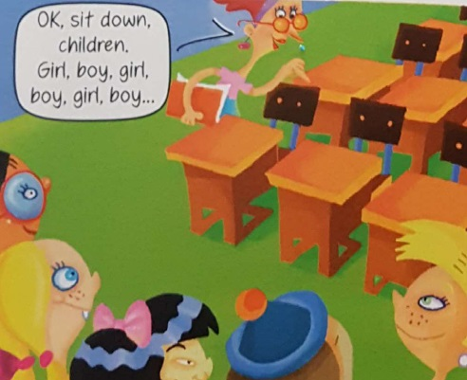
Fuente: Phillips, V. (2011). Best Days 1 (p. 6). Boulogne: Macmillan.
La Figura 1 muestra la clásica diferenciación dicotómica entre mujeres y varones, esta vez, planteada para la distribución de los/as niños/as en los bancos del aula. Estos roles diferenciales para varones y mujeres vuelven a mostrarse en la Figura 2, donde se ve a una niña y a un niño que le alcanzan la bolsa del supermercado a su madre, quien se la había olvidado. Ella es quien realiza las compras en el hogar.

Figura 2: La mamá sale de compras con su hija y su hijo.
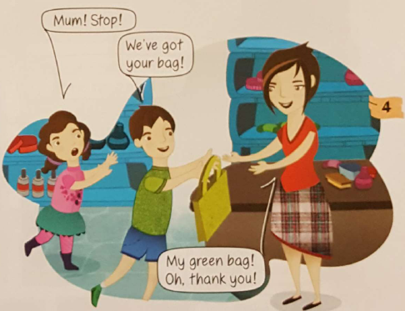
Fuente: Phillips, V. (2011). Best Days 1 (p. 41). Boulogne: Macmillan.
También en esta serie se observa que la mujer cumple su rol tradicional de madre: en una de las ilustraciones (Figura 3) se visualiza a una mamá que hace dormir a su bebé en sus brazos mientras lo alimenta. El texto que acompaña la ilustración muestra que su otro hijo le pregunta sobre lo que está haciendo el bebé y ella le responde que no está tomando su mamadera, sino que ya está dormido.
Figura 3: La mamá está a cargo del cuidado de los/as hijos/as.
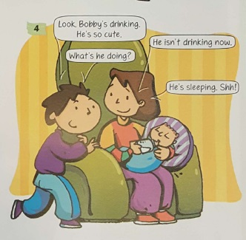
Fuente: Phillips, V. (2011). Best Days 2 (p. 31). Boulogne: Macmillan.

Esta imagen en que la mujer se representa como mamá remite a Fernández (2012), quien propone que existe una equivalencia entre mujer = madre como modelo para alcanzar su realización y adultez, y de esta manera, la maternidad funciona como paradigma principal.
Otras imágenes, tal como se anticipa en la Tabla 1, muestran a las mujeres como amas de casas (18/50), encargadas de las tareas de limpieza del hogar, rol que no ocupan los varones en las imágenes de la serie analizada (0/14). En la Figura 4, una hermana mayor le pide a su hermano menor que se disponga a limpiar, pero el niño se excusa al expresar que está resfriado y tiene tos.

Figura 4: Las mujeres del hogar están a cargo de la limpieza. El varón se excusa.
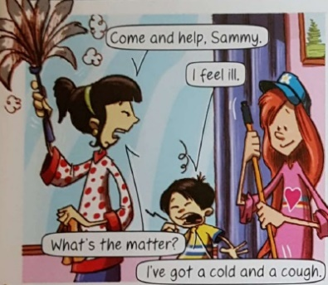
Fuente: Phillips, V. (2011). Best Days 3 (p. 6). Boulogne: Macmillan.
3.2 Las ocupaciones de los personajes en los libros de la editorial Richmond
En la Tabla 2 se presentan las ocupaciones de las mujeres y los varones que aparecen en la serie, con el objeto de mostrar los roles asignados a ambos géneros tanto en el mercado laboral como en el ámbito doméstico.
Tabla 2: Ocupaciones de los personajes en la serie Trails.
Género femenino |  | Género masculino
Ocupación | Cantidad de unidades de registro | Ocupación | Cantidad de unidades de registro
Ama de casa | 3 | Arquitecto | 1
Maestra | 4 | Científico | 1
Veterinaria | 1 | Vendedor | 1
 |  | Veterinario | 1
Total ocupaciones: 3 | Total unidades de registro: 8 | Total ocupaciones: 4 | Total unidades de registro: 4
Fuente: Elaboración propia
En la Tabla 2 se destacan, por sobre las demás ocupaciones, dos de los roles asignados históricamente a la mujer: el de ama de casa y el de maestra. Por su parte, el varón sigue siendo representado en roles profesionales, comerciales y científicos. Con respecto a los roles asignados a las mujeres en los libros de texto, Morgade (2012) afirma que son ausentes las imágenes en roles directivos, de conducción o en el ámbito de la ciencia y escasas en ámbitos profesionales y universitarios.
Esta afirmación coincide con lo hallado en la serie Trails para las ocupaciones de las mujeres. Además de que se identifica una sola imagen en la que la mujer aparece fuera del rol de ama de casa o maestra (mujer veterinaria en 1/8), no aparecen otras en roles científicos o en ocupaciones laborales directivas. Esta característica en las imágenes que ilustran el trabajo femenino puede relacionarse con otras afirmaciones de Morgade (1992), quien destaca que el trabajo femenino está subordinado al ámbito doméstico por la legislación desfavorable para las mujeres. Nuevamente, esta investigadora advierte que las principales ocupaciones femeninas, aquellas que cuentan con prestigio social, son los que se relacionan con la función materna. En la Figura 5 se evidencia lo anterior. Se presenta a la mujer dando clases, con guardapolvo blanco, sonriendo ante sus alumnas y alumnos como una típica madre educadora.

Figura 5: La mujer sigue siendo representada en su típico rol de maestra.
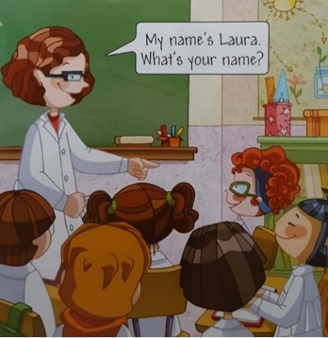
Fuente: Gómez, B. (2009). Trails 1 (p. 6). Buenos Aires, Argentina: Richmond.
Estos roles femeninos con prestigio social son, justamente, aquellos sobre los que se ejerce un fuerte mandato social (Morgade, 2012) que las imágenes en esta serie reproducen sin variaciones. La investigadora sostiene que en esta “naturalidad” de las mujeres ejerciendo la docencia radica su función “naturalmente” socializadora y maternal, sostenida en la afectividad más que en lo intelectual y profesional.
Otra imagen que muestra esta predominancia de mujeres en roles tradicionales en la serie analizada se muestra en la Figura 6. Allí se evidencia el rol de la mujer madre y ama de casa, siempre presente en el hogar, ocupándose de sus hijos/as. En la imagen les pregunta a los niños qué van a tomar para la merienda y luego pone manos a la obra para preparar la cena.

Figura 6: La mujer sigue siendo representada en su típico rol de madre y de ama de casa.

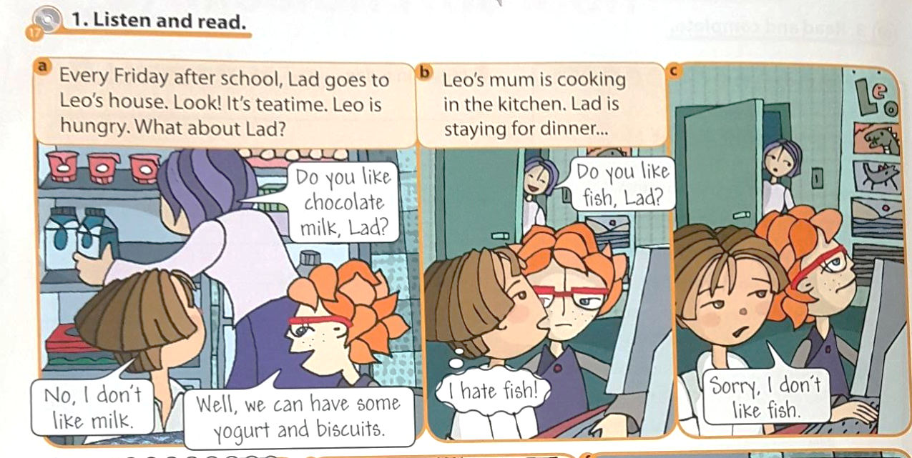
Fuente: Gelemur, P. (2009). Trails 2 (p. 32). Buenos Aires, Argentina: Richmond.
En relación con el rol tradicional de ama de casa, Fernández (2012) sostiene que el discurso de la modernidad contribuyó a instalar el mito mujer = madre y recluirla al claustro del hogar, convirtiéndose en un ser para los otros. Imágenes donde la mujer sólo está ocupándose y atendiendo a otros podrían reforzar, en quienes las observan, estos mandatos sociales que equiparan mujer a madre y la sitúan exclusivamente en el ámbito hogareño. En este sentido, la investigadora afirma que la clase burguesa construyó una manera de ser mujer ligada al ámbito privado sentimentalizado (Fernández, 2012). Este discurso social que asigna ciertas funciones “naturales” a las mujeres posee un origen histórico a comienzos del capitalismo y aún persiste con fuerza.

4 Los géneros masculino y femenino en las ocupaciones de los personajes en los libros de inglés para el nivel secundario
En este apartado se describirán y caracterizarán los géneros masculino y femenino en las ocupaciones de los personajes en los libros de inglés para escuela secundaria producidos en la República Argentina por las editoriales Macmillan y Richmond entre los años 2006 y 2012. Al igual que con lo que sucede con los libros para primaria, solamente Richmond y Macmillan produjeron material entre los años señalados. Para el nivel secundario, estas producciones fueron las series: Stepping up de 2012 por la editorial Macmillan; y la serie Toolkit de 2011 por la Editorial Richmond. Se presentan, a continuación, dos secciones: 1) Los libros de la Editorial Macmillan: Stepping up 1, Stepping up 2 y Stepping up 3.y 2) Los libros de la Editorial Richmond: Toolkit 1, Toolkit 2 y Toolkit 3. En ambas secciones, se realizará un análisis de contenido cuanti-cualitativo (Bardín, 1996) y se ilustrará con imágenes para evidenciar los datos hallados.
4.1 Las ocupaciones de los personajes en los libros de la editorial Macmillan
En esta categoría se contabilizaron las ocupaciones de las mujeres y los varones en la serie Stepping up. Asimismo, se contabilizó el total de unidades de registro para dichas ocupaciones de los personajes para ambos géneros.

Tabla 3: Ocupaciones de los personajes en la serie Stepping up.
Género femenino |  | Género masculino
Ocupación | Cantidad de unidades de registro | Ocupación | Cantidad de unidades de registro
Actriz | 13 | Actor | 11
Ama de casa | 5 | Alquimista | 1
Ama de llaves | 1 | Amo de casa | 2
Artista | 1 | Arquitecto | 1
Bailarina | 1 | Artista | 2
Bibliotecaria | 1 | Astronauta | 1
Bruja | 1 | Bailarín | 1
Cafetera | 1 | Bombero | 3
Cantante | 11 | Cadete | 1
Cazadora de tormentas | 1 | Cameraman | 3
Chef | 1 | Cantante | 8
Científica | 1 | Cartero | 1
Deportista | 1 | Cazador de tormentas | 1
Diseñadora de modas | 1 | Chef | 6
Doncella | 2 | Chofer | 1
Escritora | 3 | Científico | 2
Estudiante | 1 | Conductor de TV | 1
Granjera | 1 | Deportista | 9
Heroína nacional | 1 | Detective | 3
Maestra | 4 | Director de cine | 1
Maquilladora | 1 | Director de orquesta | 1
Médica | 1 | Ecologista | 1
Modelo | 1 | Empleado de una tienda | 1
Moza | 1 | Empresario | 4
Peluquera | 1 | Enfermero | 1
Policía | 2 | Escritor | 5
Princesa | 3 | Estudiante | 3
Profesora | 2 | Experto en tecnología | 1
Reina | 4 | Filósofo | 1
Reportera | 3 | Físico | 2
Secretaria | 1 | Fotógrafo | 1
Taxista | 3 | Genio | 1
Voluntaria en desastres naturales | 1 | Gerente | 3
 |  | Guía de turismo | 1
 |  | Guionista | 1
 |  | Horticultor | 1
 |  | Inventor | 3
 |  | Jardinero | 3
 |  | Leñador | 1
 |  | Líder político | 1
 |  | Locutor | 1
 |  | Mago | 1
 |  | Marinero | 1
 |  | Matemático | 1
 |  | Mecánico | 1
 |  | Médico | 1
 |  | Músico | 4
 |  | Naturalista | 1
 |  | Peluquero | 1
 |  | Periodista | 1
 |  | Pintor | 1
 |  | Presentador del clima | 1
 |  | Profesor | 5
 |  | Rey | 1
 |  | Sonidista | 1
 |  | Taxista | 1
 |  | Técnico de computadoras | 2
Total ocupaciones: 33 | Total unidades  de registro: 76 | Total ocupaciones: 57 | Total unidades  de registro: 120
Fuente: Elaboración propia.

A partir de la tabla anterior, se observa que en esta serie las mujeres tienen 33 tipos de ocupaciones, mientras que los varones 57. Se destaca que las unidades de registro para el género femenino alcanzan a 76, y las unidades de registro para el masculino alcanzan a 120. Además, los roles asignados a ambos géneros son diversos y variados: las mujeres son actrices, escritoras, policías, reporteras y hasta taxistas; y los varones son actores, cantantes, chefs, deportistas y hasta amos de casa. No obstante, ellas siguen apareciendo en los roles típicos asignados a la mujer como el de ama de casa, ama de llaves, doncella, princesa, reina, maestra, niñera, profesora y vidente (ver figuras a continuación). En relación con esto, Wainerman (1999) argumenta que en los libros de lectura las mujeres que se presentan como modelos femeninos son valorizadas fundamentalmente en relación con un hombre; en cambio, los modelos masculinos lo son por sus propias acciones y en una multiplicidad de campos de acción.

Figura 7: Las mujeres son videntes.
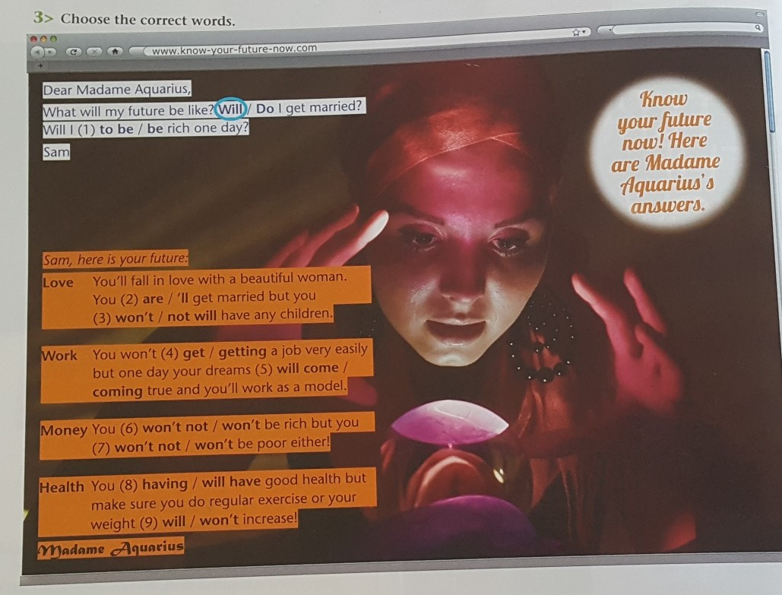
Fuente: Bilsborough, S. y K. Bilsborough (2012). Stepping up 3 (p. 28). Boulogne: Macmillan.

Figura 8: Aparece la historia de Cenicienta en forma de parodia.
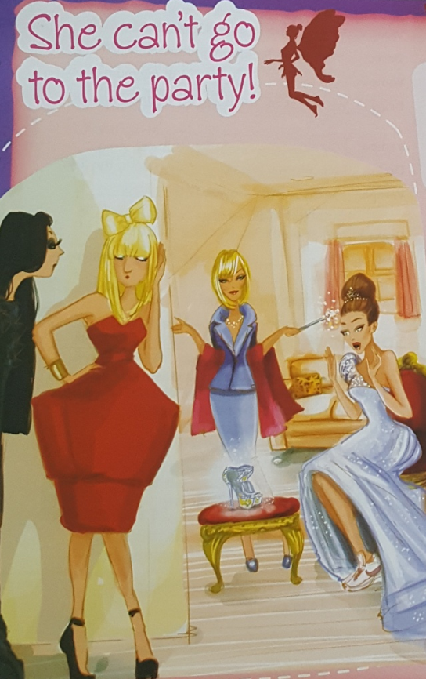
Fuente: Bilsborough, S. y K. Bilsborough (2012). Stepping up 3 (p. 24). Boulogne: Macmillan.
Esta mayor valorización y mayor variedad de las ocupaciones de los varones, en contraste con las de las mujeres, es retomada por Wainerman (1999) quien afirma que éstas ocupan pocos roles y en menor diversidad. En el mismo sentido, esta diferencia de ocupaciones tendría una raíz en la dominación social que se ejerce sobre mujeres y varones (Bourdieu, 1998).
Las posturas de estos/as investigadores/as permiten desnaturalizar las ocupaciones de los varones y mujeres que aparecen en los textos, que dependen de las construcciones históricas asignadas a los géneros, problema también analizado por De Lauretis (1989).
Figura 9: Las adolescentes trabajan de niñera.
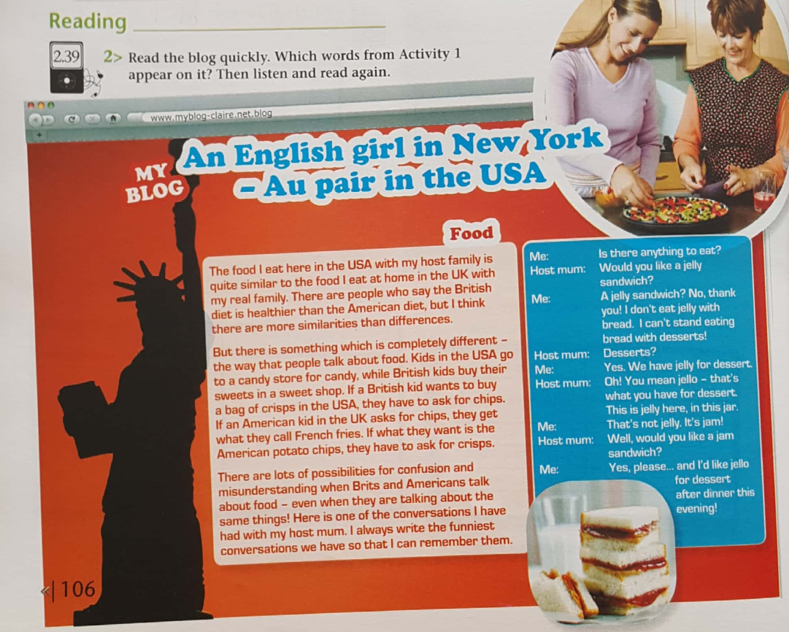
Fuente: Bilsborough, S. y K. Bilsborough (2012). Stepping up 3 (p. 106). Boulogne: Macmillan.
A pesar de que se identifica en el análisis una asignación estereotipada de ocupaciones a mujeres y varones, se observa que, en uno de los libros analizados, Stepping up 3, aparecen nuevos roles. En una de las actividades en la que se deben contestar preguntas a partir de las imágenes que se presentan (ver Figuras 10 y 11), se ve a la mujer en el rol de granjera y al varón realizando tareas de planchado. En la ejercitación propuesta por el libro, las preguntas que se deben contestar son las siguientes: “¿Ésta es una actividad típica para la mujer?”, “¿Qué te gustaría preguntarle si fueras su amiga?”, “¿Cuáles son tus planes para el fin de semana si fueras la mujer de la foto?”, “¿Irías de vacaciones a un lugar así?”, “¿Los roles de las mujeres se están corriendo hacia los roles de los varones?”
Figura 10: Los nuevos roles de la mujer.
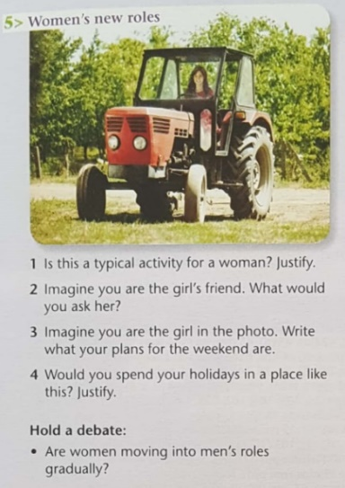
Fuente: Bilsborough, S. y K. Bilsborough (2012). Stepping up 3 (p. 119). Boulogne: Macmillan.
Lo mismo ocurre para los varones. Se observa que debajo de la imagen del varón que ocupa “un nuevo rol” (ver Figura 11), se encuentran las siguientes preguntas: “¿Dónde fue tomada esta foto?”, “¿Qué pensás que el personaje de la foto va a hacer a continuación?”, “¿Los roles de los varones han cambiado en la sociedad moderna?” También se invita a realizar preguntas que se le harían al varón de la foto y una lista de quehaceres en el hogar para clasificarlos desde el más al menos aburrido.
Figura 11: Los nuevos roles del varón.
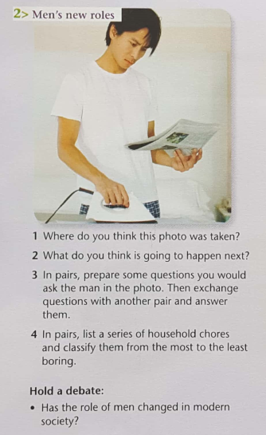
Fuente: Bilsborough, S. y K. Bilsborough (2012). Stepping up 3 (p. 118). Boulogne: Macmillan.
Estos “nuevos roles” con los que son representados los personajes femeninos o masculinos del libro de texto, y sobre los que se propone responder preguntas, contrastarían con la clásica asignación de roles de los libros de la década del ‘90 en donde, de acuerdo con Wainerman (1999) los roles públicos están asociados a los varones; y los privados a las mujeres.
Sin embargo, respecto a estos “roles nuevos” atribuidos a las mujeres y varones en los libros de inglés para nivel secundario editados entre los años 2006 y 2012, llaman la atención algunas imágenes que se presentan. Por ejemplo, en Stepping up 2, se introduce una actividad en la que hay que hacer preguntas acerca de lo que se ve en la foto. La imagen muestra a una mujer en su lugar de trabajo que se duerme en su escritorio. ¿Por qué se la muestra dormida en plena actividad laboral?
Figura 12: La mujer se queda dormida en su trabajo.

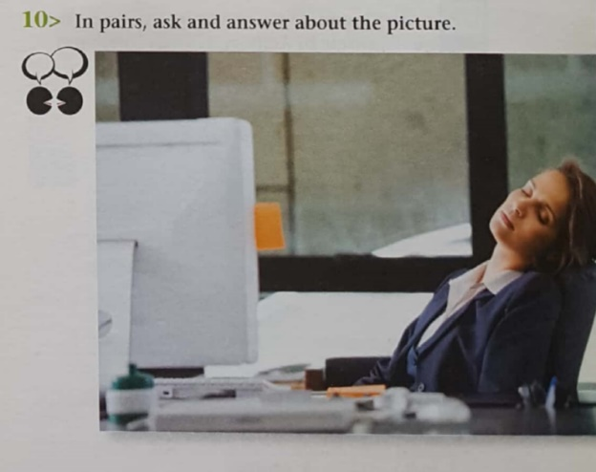
Fuente: Bilsborough, S. y K. Bilsborough (2012). Stepping up 2 (p. 5). Boulogne: Macmillan.
Es posible pensar que la presencia de cansancio en el ámbito laboral sugiera cierta “dificultad en el despliegue de la competitividad”, motivada por poca experiencia en el ámbito público, tal como postula Fernández (2012). ¿Sugeriría dicha imagen, la dificultad de las mujeres para combinar tareas laborales con aquellas pertenecientes al ámbito doméstico, donde aún se les exige protagonismo?
Los roles diferenciales para varones y mujeres, tal como se viene mostrando y analizando apelando a diversos/as investigadores/as y teóricos/as, vuelven a mostrarse en la Figura 13. En este caso, se entrevista a dos estudiantes con trayectorias escolares diferentes al resto de los/as chicos/as de su edad. Sara es una chica “prodigio”. Tiene trece años y estudia en la Universidad de Bristol. Sus compañeros/as de clase tienen alrededor de diecinueve años. Comenta que se lleva bien con sus profesores/as y compañeros/as, aunque no socializa con estos/as últimos/as por la diferencia de edad que existe entre ellos. También dice que no mira televisión, no le gusta la música pop y no tiene amigos/as de su edad. Por el contrario, le gusta la música clásica, tocar el clarinete, pintar e ir a nadar con su papá. En el futuro quiere ser profesora universitaria. Por el contrario, Matt de quince años, estudia en su casa y sus padres son sus profesores (ver Figura 14). A pesar de no ir a la escuela, dado que recibe educación domiciliaria, Matt tiene muchos/as amigos/as y en el futuro quiere ser astronauta.

Figura 13: La niña prodigio quiere ser profesora universitaria en el futuro.

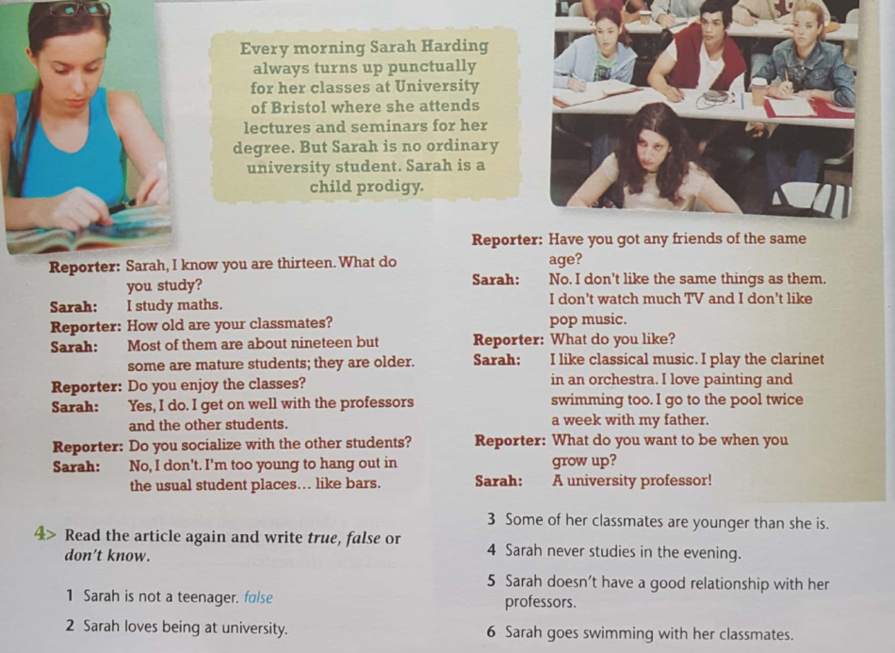
Fuente: Bilsborough, S. y K. Bilsborough (2012). Stepping up 3 (p. 6). Boulogne: Macmillan.

Figura 14: El chico que asiste a la escuela desde su casa quiere ser astronauta.
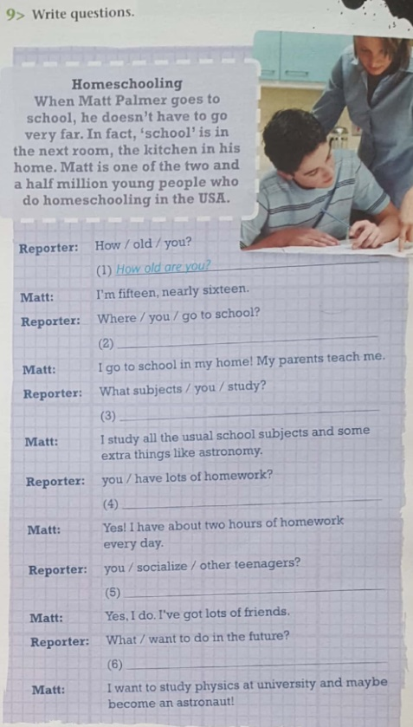
Fuente: Bilsborough, S. y K. Bilsborough (2012). Stepping up 3 (p. 7). Boulogne: Macmillan.

Lo llamativo en estas imágenes, a pesar de que tanto Sara como Matt estudian en condiciones que no son las comunes para sus edades cronológicas (ir a la Universidad siendo adolescente y recibir educación domiciliaria cuando podría asistir a la escuela), es que sólo el personaje varón tiene amigos/as. ¿Por qué no puede entablar Sara relaciones con sus compañeros/as de la universidad y sí Matt, pese a que no asiste a la escuela? Al parecer, en términos académicos, el éxito se presenta del lado de Sara, pero es Matt quien resulta exitoso en cuanto a socialización. Además, es interesante recalcar nuevamente que Sara quiere ser profesora y Matt, astronauta.
En conclusión, las ocupaciones de los personajes de sexo femenino en esta serie son distintas y variadas, aparecen los “nuevos roles” como la mujer granjera y el varón que realiza las actividades del hogar, pero pareciera que el éxito completo sólo se reserva para este último.

4.2 Las ocupaciones de los personajes en los libros de la editorial Richmond
La siguiente Tabla muestra la variedad de ocupaciones para ambos géneros que aparecen en la serie Toolkit.
Tabla 4: Ocupaciones de los personajes en la serie Toolkit.
Género femenino |  | Género masculino
Ocupación | Cantidad de unidades de registro | Ocupación | Cantidad de unidades de registro
Agente ambientalista | 11 | Activista | 1
Actriz | 8 | Actor | 13
Agente secreto | 1 | Agente ambientalista | 11
Ama de casa | 2 | Agente secreto | 2
Arquitecta | 1 | Analista de sistemas | 1
Artista plástica | 2 | Artista plástico | 1
Asistente personal | 1 | Asistente personal | 1
Astronauta | 4 | Astronauta | 8
Bailarina | 1 | Cameraman | 1
Boxeadora | 1 | Cantante | 1
Cajera | 1 | Capacitador de ventas | 1
Cantante | 2 | Chef | 2
Científica | 2 | Científico | 5
Conductora de radio | 2 | Deportista | 3
Deportista | 1 | Diseñador de moda | 1
Diseñadora web | 2 | Emperador | 1
Empleada doméstica | 1 | Empresario | 2
Escritora | 1 | Escritor | 1
Líder política | 1 | Estudiante | 2
Modelo | 3 | Experto en tecnología | 1
Moza | 1 | Fotógrafo | 1
Música | 2 | Gaucho | 1
Niñera | 1 | Inventor | 3
Paseadora de perros | 1 | Líder político | 1
Periodista | 1 | Médico | 1
Presidenta | 1 | Mozo | 3
Profesora | 4 | Músico | 1
Recepcionista | 1 | Paparazzi | 1
Reportera | 1 | Periodista | 1
Secretaria | 2 | Piloto | 2
 |  | Pintor de cuadros | 1
 |  | Premio Nobel de la Paz | 1
 |  | Príncipe | 1
 |  | Productor de radio | 1
 |  | Profesor | 2
 |  | Soldado | 1
Total ocupaciones: 30 | Total unidades  de registro: 63 | Total ocupaciones: 36 | Total unidades  de registro: 81
Fuente: Elaboración propia.
Se contabilizó similar cantidad de ocupaciones para los géneros: 30 ocupaciones diferentes para el femenino y 36 ocupaciones para el género masculino. Sin embargo, las unidades de registro para el género femenino son menores: alcanza a las 63 unidades, mientras que para el masculino se contabilizaron 81 unidades. No obstante, se observa que las imágenes y los textos muestran la variada cantidad de ocupaciones en la serie: la mujer ocupa roles altamente capacitados como periodista, presidente y hasta astronauta. Esta variedad de roles coincide con los cambios profesionales de las mujeres en las últimas décadas, producto del aumento del acceso a la enseñanza secundaria y superior (Bourdieu, 1998).
En línea con estas ideas y con respecto a la profesionalización de la mujer, Fernández (2012) aclara que muchas mujeres aún no se sienten capacitadas para desempeñarse en su trabajo y desplegar la competitividad necesaria, lo que restringe su circulación por espacios públicos.
Esta creciente profesionalización de la mujer que describen Bourdieu (1998) y Fernández (2012) aparece reflejada en los libros de esta editorial, tal como muestra la tabla anterior. Sobre estas nuevas ocupaciones de las mujeres que se ilustran en los libros de lectura escolares, Wainerman (1999) postula que existe una convivencia entre funciones productivas (en el mercado laboral) y reproductivas (en el ámbito doméstico), que tradicionalmente se le asignaron.
Este liderazgo que las mujeres mantienen en el ámbito doméstico, a pesar de trabajar fuera de casa, también se observa en los libros de esta serie. Si bien el espectro de actividades ocupacionales para la mujer es amplio, se siguen mostrando en la división sexual del trabajo ocupaciones como maestra, recepcionista, ama de casa y madre, como se observa en las siguientes figuras.
Figura 15: La mujer ocupa el rol de recepcionista.
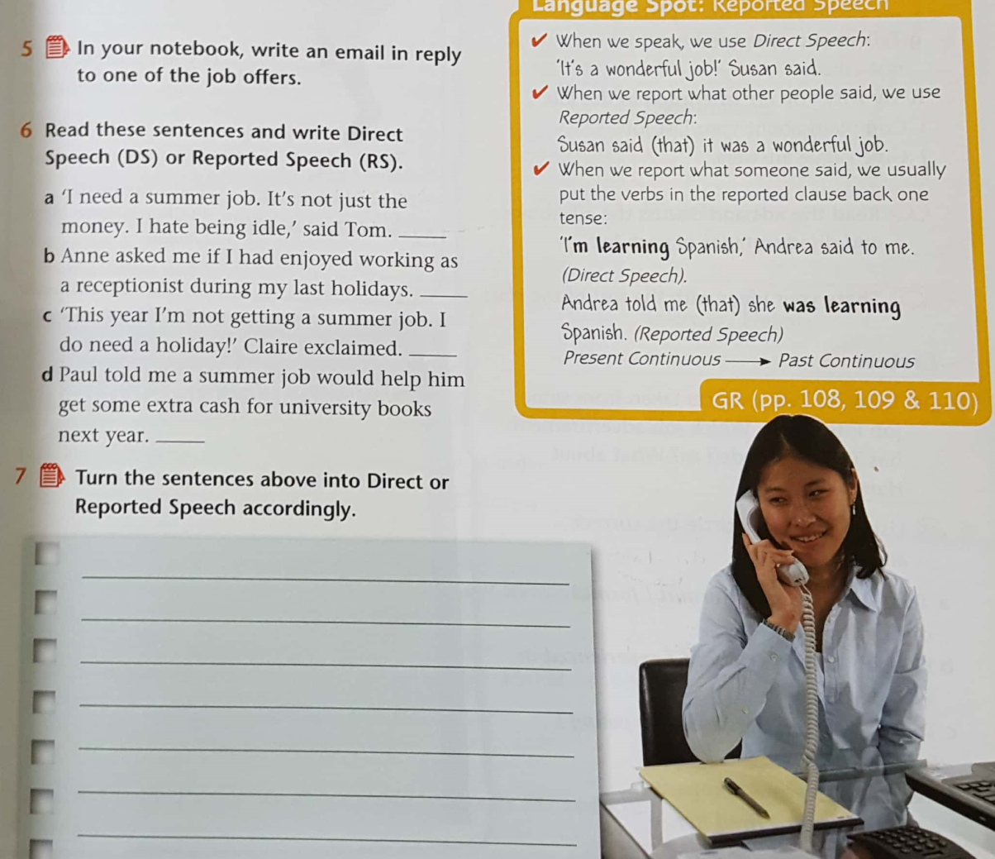
Fuente: Basile, A. (2011). Toolkit 3 (p. 61). Buenos Aires, Argentina: Richmond.

Figura 16: Se busca secretaria mujer.
Fuente: Basile, A. (2011). Toolkit 3 (p. 55). Buenos Aires, Argentina: Richmond.

Las imágenes muestran o apelan a mujeres ocupando los roles de secretarias o recepcionistas, lo que marcaría una desigual economía de bienes simbólicos (Bourdieu, 1998). En otras palabras, aunque se observen cambios en lo social, las estructuras que pautan una desigualdad en cuanto a bienes simbólicos para hombres y mujeres permanecen. Sin embargo, en esta serie (ver Tabla 4) las ocupaciones de las mujeres son variadas. Respecto de esta coexistencia de roles, Wainerman (1999) subraya que en el caso de las mujeres el trabajo doméstico aparece como una entrega desinteresada y “natural” y no como una carga sumada a las ocupaciones laborales. Según esta investigadora, en los libros de texto aparecen no sólo nuevos roles para mujeres y varones sino también ocupaciones con nuevos sentidos.

5 Conclusiones
La descripción y caracterización de las imágenes presentadas en estos libros de inglés, a partir del análisis de las ocupaciones de los personajes permite identificar algunos puntos centrales. En cuanto al género femenino en los libros de primaria, se identificó que predominantemente aparece relegado al espacio privado, y que son escasos los roles profesionales o de mayor prestigio social, a diferencia de los varones que figuran en ocupaciones del ámbito público. En efecto, en las imágenes se sigue representando a la mujer en sus roles tradicionales de ama de casa y madre educadora. En cambio, en los libros para el nivel secundario se observa una mayor profesionalización de las mujeres en las imágenes y los textos, aunque las ocupaciones para los varones son más variadas y superan ampliamente en número a las ocupaciones de las mujeres. Puede verse que coexisten los roles tradicionales con modelos más aggiornados que muestran ambos géneros realizando, por ejemplo, tareas en el hogar como el planchado de la ropa y mujeres en roles de granjera o boxeadora.
En base a la síntesis anterior, es posible dar respuesta a los interrogantes: ¿cuáles son las concepciones de género en el contenido manifiesto y latente en las imágenes y los textos de los libros para aprender inglés? ¿Cuáles son las concepciones sobre los géneros masculino y femenino que privilegian las editoriales nacionales al incluir textos e imágenes en los libros? Y, por último, ¿cómo se reproducen los estereotipos de género en los libros para aprender inglés producidos en la República Argentina durante el período delimitado en esta investigación?
En el contenido manifiesto y latente, las concepciones de género en las imágenes y textos de los libros para aprender inglés son predominantemente tradicionales y regidos por el sistema patriarcal, conformando lo que ha sido denominado por autores como Rubin (1986) como heteronormatividad reproductiva. Esto reflejaría una realidad social que persiste: la desigual economía de bienes simbólicos (Bourdieu, 1998). La diversidad laboral aparece solamente para los varones, hecho que podría reforzar la figura jerárquica de los varones, escogiendo empleos más diversos y mejores remunerados, con características atribuidas de fortaleza y coraje. En el extremo opuesto, las mujeres aparecen ocupando mayoritariamente roles tradicionales de madres y docentes (Apple, 1988), amas de casas y secretarias, y aparentan ser “naturalmente” dóciles, débiles y sensibles. Sin embargo, es dable destacar que las ocupaciones de mujeres tienden a multiplicarse y diversificarse, acompañando la profesionalización que es característica de las últimas décadas y ha sido señalada por autores como Bourdieu (1998) y Fernández (2012). Aquí puede notarse que persiste la lógica binaria jerárquica y atributiva demarcada por Bourdieu (1998): los varones “racionales” asignados al ámbito público y productivo; mientras que las mujeres son “intuitivas” y están circunscriptas a la esfera privada, doméstica y reproductiva.
Focalizando la reproducción de estereotipos de géneros en los libros para aprender inglés podemos concluir que, en el período delimitado para la presente investigación, no se han tenido en cuenta las disposiciones de la Ley de Educación Sexual Integral y de la Ley de Protección Integral a las Mujeres, que incitan a diseñar y producir materiales didácticos que eliminen estereotipos de género y formas de discriminación y promuevan igualdad en las oportunidades para mujeres y varones. Ahora bien, surge el interrogante acerca de la responsabilidad del Estado por intervenir sobre estos materiales y la libertad del mercado editorial para bosquejar los mismos sin adecuarse a las leyes.
Habiendo reseñado los resultados de trabajo, es preciso puntualizar su alcance, efectuando algunas consideraciones metodológicas y teóricas. En cuanto a las consideraciones metodológicas, se advierte que al desarrollar un análisis de contenido en un período delimitado en tiempo (años 2006-2012) y espacio (Editoriales Macmillan y Richmond), no puede generalizarse a todo el universo. Sin embargo, estos resultados podrían representar, por un lado, un insumo a considerar para la efectiva implementación de la perspectiva de género en futuras producciones editoriales. De esta manera, éstas podrían repensar el contenido manifiesto y latente de sus producciones desde una perspectiva que se adapte a los cambios producidos socialmente en la República Argentina en cuestiones de género y sexualidades. Por otro lado, esta investigación hace una contribución a las/os docentes de inglés para que, a partir de la misma, puedan escoger materiales didácticos que se ajusten a estos nuevos acontecimientos sociales.
Por último, vale recordar que esta investigación no puso el foco en el contexto receptor para conocer los efectos que los textos y las imágenes ejercen sobre los/as niños/as y los/as adolescentes, que podrían moldear sus orientaciones y motivaciones. También es necesario aclarar que esta investigación ha tomado solamente los géneros femenino y masculino como categoría de análisis y no ha incluido al colectivo LGBTTTIQ, ya que estos géneros y sexualidades disidentes están invisibilizados en el corpus de análisis. Quedarán estas consideraciones para futuras investigaciones en el campo de problemas que este trabajo ha abordado.
Para concluir, se espera hacer un aporte hacia la visibilización y desnaturalización de la violencia simbólica que se ejerce desde las posiciones dominantes (Bourdieu, 1998) al transmitir determinados sentidos (Fernández, 2009) mediante imágenes y textos en libros para aprender inglés. De ese modo, se pretende hacer un aporte para favorecer el aprendizaje de niñas/os y jóvenes a partir de contenidos disciplinares que propongan relaciones más igualitarias entre los géneros.

Referencias bibliográficas
Apple, M. (1986). Ideología y currículum. Madrid, España: Akal.
________ (1988). Trabajo, enseñanza y discriminación sexual. En T. S. Popkewitz, La formación del profesorado. Valencia, España: Universidad de Valencia.
________ (1989). Maestros y textos. Una economía política de las relaciones de clase y sexo en educación. Barcelona, España: Paidós.
________ (1996a). El conocimiento oficial. La educación democrática en una era conservadora. Barcelona, España: Paidós.
________ (1996b). Política cultural y educación. Barcelona, España: Paidós.
Bardín, L. (1996). Análisis de contenido. Madrid, España: Akal.
Becerra, M. (2011. Ciudadanía femenina y maternidad en los inicios del siglo XX: Las dos caras de la moneda. Revista Nomadías. Revista del Centro de Género y Cultura de América Latina, 14, 59-77.
Bernstein, B. (1985). Clasificación y enmarcamiento del conocimiento educativo. Revista Colombiana de Educación.
Bourdieu, P. y J. C. Passerron. (1974). La reproducción. Barcelona, España: Laia.
Bourdieu, P. (1991). El sentido práctico. Madrid, España: Taurus.
____ (1998). La dominación masculina. Buenos Aires, Argentina: Anagrama.
Da Silva, T. (1995) Escuela, conocimiento y currículum. Buenos Aires, Argentina: Miño y Dávila.
____ (1999). Documentos de Identidad: Una introducción a las teorías del currículo. Belo Horizonte, Brasil: Auténtica.
____ (2001a). Las relaciones de género y la pedagogía feminista. En: Espacios de Identidad. Una introducción a las teorías del currículum. Barcelona, España: Octaedro.
____ (2001b). Un elemento extraño en el currículum: La teoría queer. En: Espacios de Identidad. Una introducción a las teorías del currículum. Barcelona, España: Octaedro.
De Lauretis, T. (1989). La tecnología del género. London, England: Macmillan.
Eggleston, J. (1977). The Sociology of the School Curriculum. London, England: Routledge.
Eisner, E. (1998). Cognición y currículum. Buenos Aires, Argentina: Amorrortu.
Fernández, A. M. (2009). Las lógicas sexuales. Buenos Aires, Argentina: Nueva Visión.
______________ (2012). La mujer de la ilusión. Buenos Aires, Argentina: Paidós.
______________ (2013). La diferencia desquiciada. Géneros y diversidades sexuales. Buenos Aires, Argentina: Biblos.
Hernández, R. (1994). Metodología de la investigación. Mexico: McGraw Hill.
Jackson, Ph. (1968). La vida en las aulas. Madrid, España: Morata.
Krippendorff, K. (1999). Metodología del análisis de contenido. Barcelona, España: Paidós.
Lamas, M. (1997). El género. La construcción cultural de la diferencia sexual. México: UNAM.
Mayring, P. (2000). Qualitative content analysis. Forum of Qualitative Social Research.
Morgade, G. (1992). El determinante de género en el trabajo docente de escuela primaria. Instituto de Ciencias de la Educación. Cuadernos de investigación N° 12: Miño y Dávila.
___________ (2011). Toda educación es sexual. En L. Demarco (comp.) Equis. La igualdad y la diversidad de género desde los primeros años. Buenos Aires, Argentina: Las Juanas Editoras.
___________ (2012). Aprender a ser mujer, aprender a ser varón. Buenos Aires, Argentina: Novedades Educativas.
Rubin, G. (1986). El tráfico de mujeres. Notas sobre la economía política del sexo. México: UNAM.
Santos Guerra, M. (coord.) (2000). El harén pedagógico. Perspectiva de género en la organización escolar. Barcelona, España: Grao.
Torres, J. (1992). El currículum oculto. Morata: Madrid, España.
Wainerman, C. (1999). ¿Mamá amasa la masa? Cien años de libros de lectura de la escuela primaria. Buenos Aires, Argentina: Ed. Belgrano.

Corpus de análisis
Arguimbau, M. (2011). Toolkit 1. Buenos Aires, Argentina: Richmond.
Banfi, C. (2011). Toolkit 2. Buenos Aires, Argentina: Richmond.
Basile, A. (2011). Toolkit 3. Buenos Aires, Argentina: Richmond.
Beare, N. (2012). Stepping up 1. Boulogne: Macmillan.
Bilsborough, K. (2012). Stepping up 2. Boulogne: Macmillan.
____ (2012). Stepping up 3. Boulogne: Macmillan.
Czajka, P. (2009). Trails 3. Buenos Aires, Argentina: Richmond.
Gelemur, P. (2009). Trails 2. Buenos Aires, Argentina: Richmond.
Gómez, B. y P. Gelemur. (2009) Trails 1. Buenos Aires, Argentina: Richmond.
Phillips, V. (2011). Best Days 1. Boulogne: Macmillan.
____ (2011). Best Days 2. Boulogne: Macmillan.
____ (2011). Best Days 3. Boulogne: Macmillan.

Fecha de recepción: 1-9-2020

Fecha de aceptación: 25-11-2020

Universidad Nacional de Tres de Febrero, Argentina / martincieri@hotmail.com
En este trabajo no se incluyeron entrevistas a los autores de los libros dado que el recorte del objeto de investigación no incluye las condiciones de producción del corpus analizado.
Richmond es una editorial internacional que produce libros y materiales didácticos para la enseñanza de inglés como lengua extranjera. Tiene su casa central en Oxford (Inglaterra) y posee sucursales en más de 50 países. En la República Argentina, Richmond se encuentra en Leandro N. Alem 720, Ciudad de Buenos Aires. Por su parte, Macmillan es también una editorial internacional que produce materiales para enseñar inglés como lengua extranjera. Tiene su casa central en Nueva York y se encuentra en más de 120 países en todo el mundo. Macmillan Education Argentina forma parte de Macmillan Education en América Latina. En la República Argentina se asienta en Av. Blanco Encalada 104 Boulogne, provincia de Buenos Aires.

